Animation
L'Animation s'effectue de manière conventionnelle en manipulant les Bones.

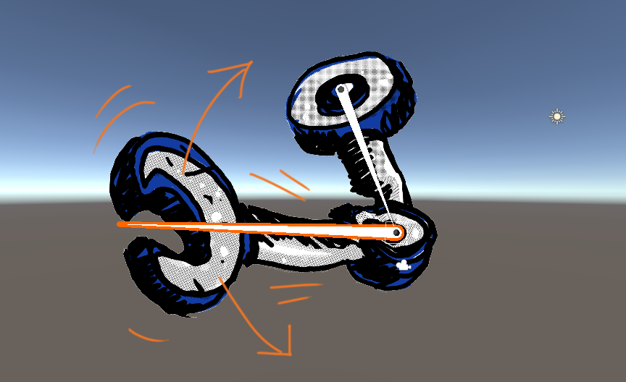
- Ouvrir la Timeline d'Animation
- Window > Animation > Animation
- Cliquer sur Create
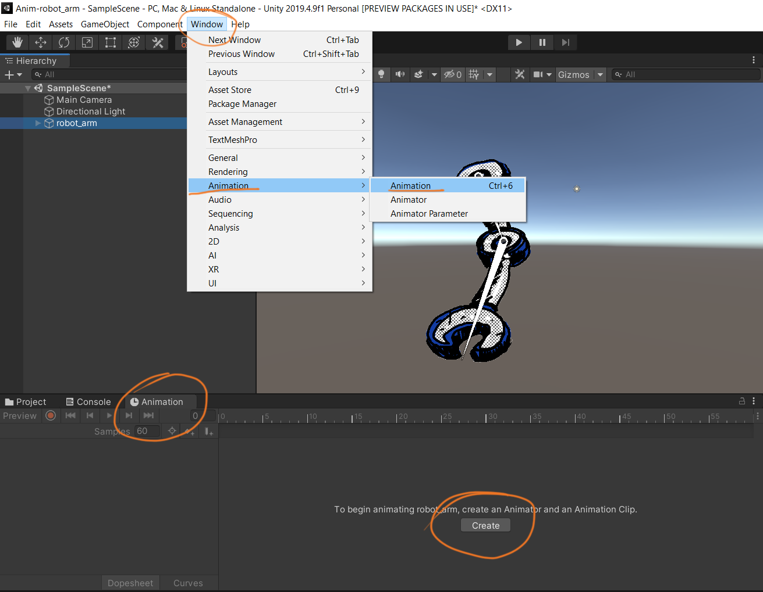
- Démarrer l'enregistrement
- Déplacer la tête de lecture aux frames souhaitées
- Stopper l'enregistrement
- Jouer l'Animation
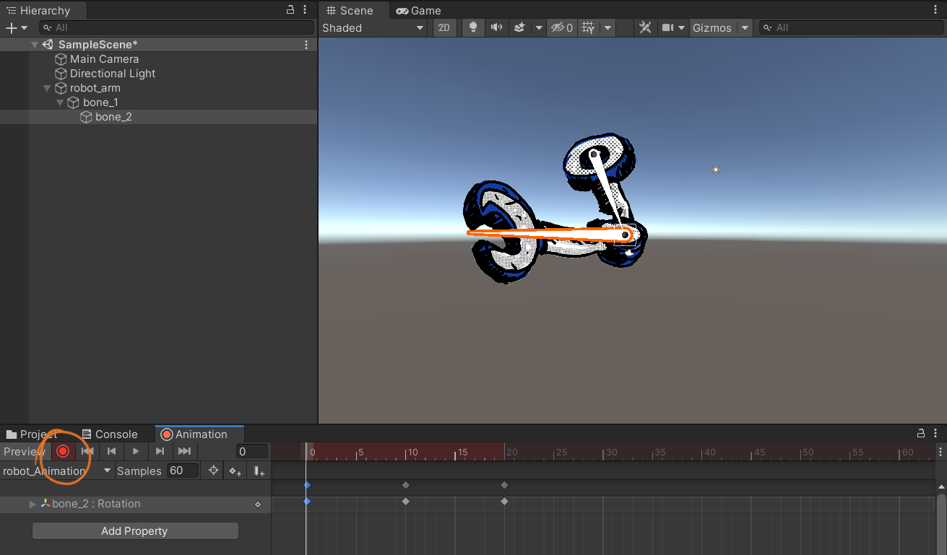
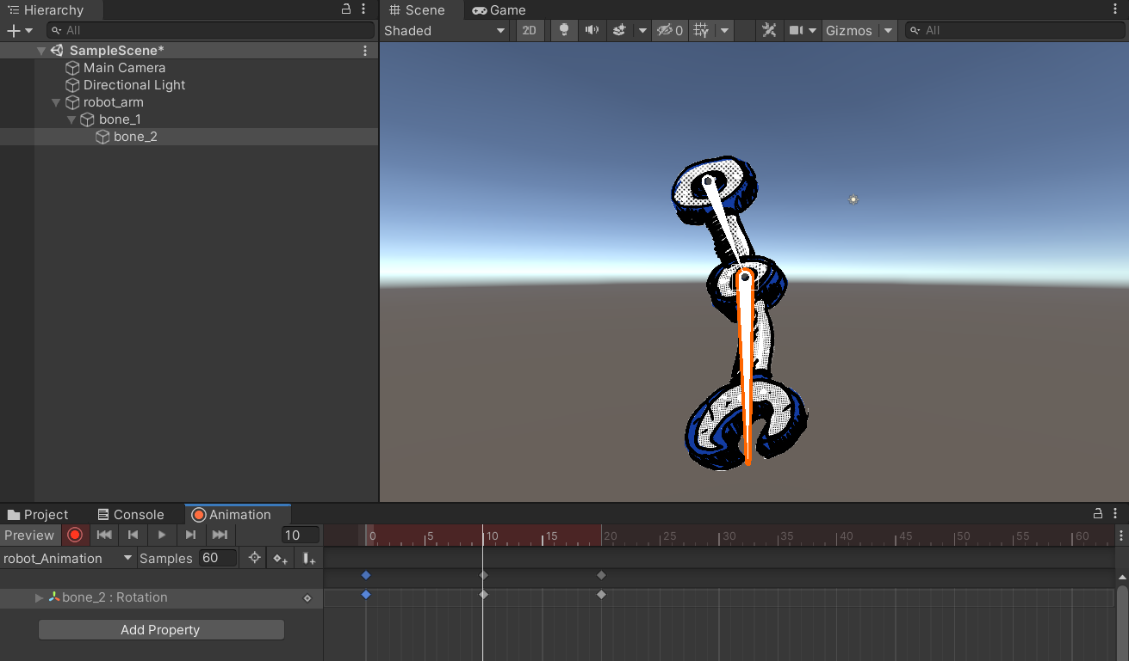

Sommaire
Suivant

